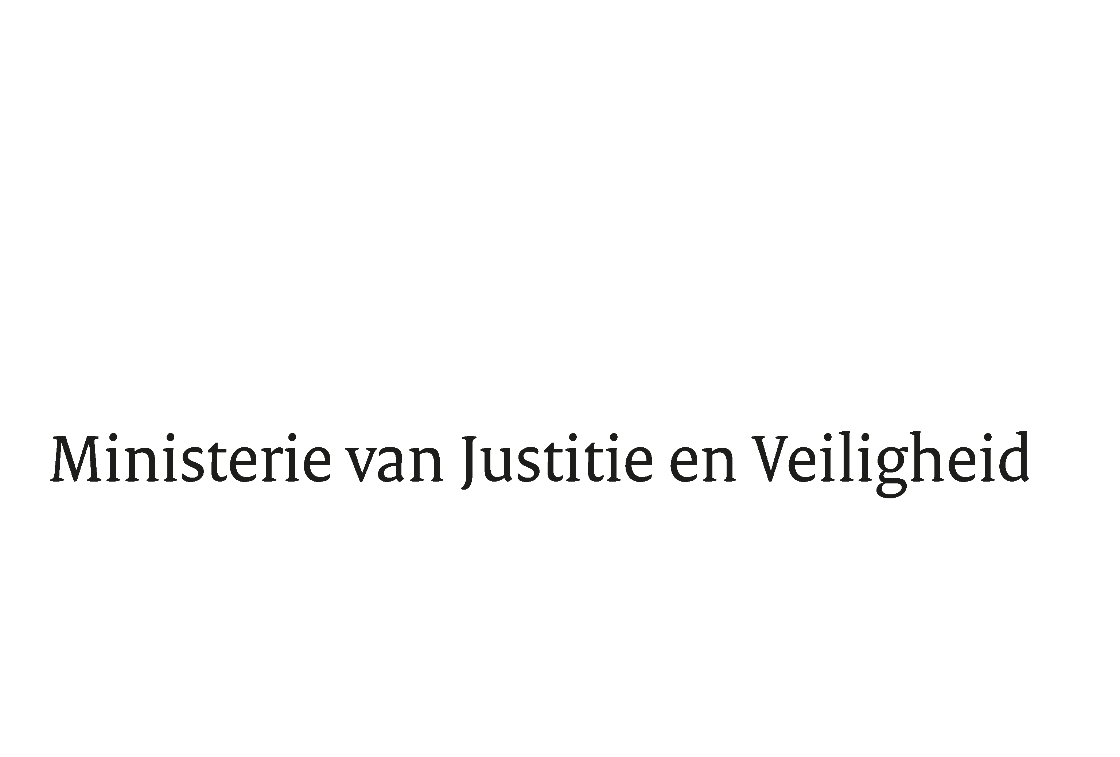

> Retouradres Postbus 20301 2500 EH Den Haag
Aan de Voorzitter van de Tweede Kamer
der Staten-Generaal
Postbus 20018
2500 EA DEN HAAG

Datum | 7 december 2021
Onderwerp | Nota naar aanleiding van het verslag Wetsvoorstel wijziging Wsnp  (35 915)
Directie Wetgeving en Juridische Zaken
Sector Privaatrecht

Turfmarkt 147
2511 DP Den Haag
Postbus 20301
2500 EH Den Haag
www.rijksoverheid.nl/jenv

Ons kenmerk
3679786

Bij beantwoording de datum en ons kenmerk vermelden. Wilt u slechts één zaak in uw brief behandelen.

Hierbij bied ik u de nota naar aanleiding van het verslag aan bij de Wijziging van de Faillissementswet ter verbetering van de doorstroom van de gemeentelijke schuldhulpverlening naar de wettelijke schuldsaneringsregeling natuurlijke personen (Wsnp).

De Minister voor Rechtsbescherming,

Sander Dekker

